Esattamente sessant’anni faatterrava a Milano Linate il primo aereo di linea, Duilio Loi nello stadio di San Siro, davanti a 60.000 spettatori, conquistava il titolo mondiale, al Piccolo si rappresentava “*L’egoista*” di Bertolazzi per la regia di Strehler, al Gerolamo i “*I venditori di Milano*” di Ottiero Ottieri, la XII Triennale era la prima Triennale tematica, dedicata ai temi della casa e della scuola, Antonioni girava il film *La notte e* Luchino Visconti *Rocco e i suoi fratelli.*

Per la verità Visconti dovette girare alcune scene nel Lazio perché la DC si oppose per ragioni morali all’uso di spazi pubblici, disse l’allora presidente della provincia Adrio Casati: *“Noi non abbiamo concesso il permesso a Luchino Visconti e alla sua troupe di girare all’Idroscalo alcune scene di Rocco e i suoi fratelli perché riteniamo che non si tratti di una pellicola propriamente di… bella vita. Noi pensiamo che l’Idroscalo stia per diventare il polmone della città: un luogo per gente sana, sportiva, per i giovani. Non desideriamo che se ne offra una diversa interpretazione. Nel negare il permesso non abbiamo commesso alcun atto di arbitrio. La Provincia esercita un suo legittimo diritto di padrone di casa che accoglie gli ospiti che più gradisce. Io ho anche ricevuto un telegramma del ministro dello Spettacolo nel quale mi si informava che i produttori del film di Luchino Visconti sono in possesso dei più regolari visti di censura. Ne prendo atto, ma ciò non mi riguarda… Noi non abbiamo compiuto “un atto di arbitraria supercensura” ma abbiamo esercitato un nostro diritto”.*

Rispose Visconti: “*Abbiamo avuto i permessi da tutti: dal ministero, dal sindaco, dalla Curia (ci ha lasciato girare una scena in cima al Duomo), dai padroni di fabbrica. Chi si aspettava che si opponesse la giunta? … L’intervento della giunta assume una particolare gravità, io credo, non soltanto nei riguardi del nostro film, ma di tutto il cinema italiano. Proprio adesso che a Roma molti cineasti hanno il desiderio di allontanarsi dall’atmosfera della capitale, dal romanesco imperante, di cambiar aria (e Milano è tra le mete ricorrenti in parecchi progetti), proprio in questo momento il colpo inferto a noi raffredderà molti entusiasmi*.”

Ma soprattutto 60 anni fa ci furono le elezioni comunali, le elezioni della svolta: cambiò il sindaco e cambiò la maggioranza. Nacque il primo centrosinistra, apripista di quello nazionale per il quale bisognerà attendere il 4 dicembre del 1963 con il governo Moro.

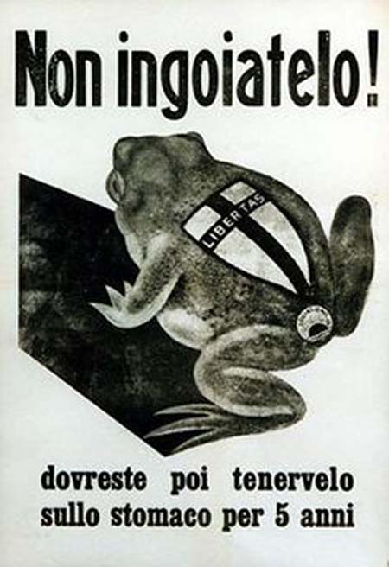

La maggioranza uscente a palazzo Marino era centrista; il sindaco era il socialdemocratico Virginio Ferrari, medico antifascista, condannato al confino per aver collaborato alla fuga di Turati dall’Italia, ma il suo partito era diviso, l’anno prima dal PSDI erano usciti Aldo Aniasi, Corrado Bonfantini, Ugo Faravelli, Matteo Matteotti, Ezio Vigorelli, passati al PSI, rafforzando la componente nenniana che chiedeva l’apertura alla DC e il definitivo superamento dell’alleanza con il PCI. Le elezioni amministrative sono quindi un banco di prova della forza di Nenni e della DC di sinistra di cambiare lo scenario.

Togliatti si era reso conto dell’importanza delle elezioni milanesi e proprio da Milano fece partire la campagna elettorale del PCI, scrive *Il mondo*: “*non a caso l’on. Togliatti ha rivolto contro la politica del PSI la grave accusa di ambiguità e di colpevole abbandono della causa dell’unità dei partiti popolari, dando così il via alla campagna antisocialista […]. La politica di centro-sinistra ha preso senz’altro il posto della democrazia cristiana nell’oratoria di comizio comunista, ed ogni pretesto è diventato un alibi eccellente per attaccare i socialisti*”; nasce proprio in questa campagna elettorale la polemica tra PCI e PSI sulle giunte locali che durerà con alterne vicende per oltre un decennio.

I socialisti rispondono con una alleanza con i radicali, indicativo l’appello a sostegno delle liste amministrative: “*In questa situazione gli uomini di cultura sono persuasi della necessità di un profondo rinnovamento della politica italiana, che può avvenire solo mediante l’avanzata delle forze socialiste, democratiche e laiche. Essi quindi salutano con soddisfazione la decisione del Partito Radicale di combattere insieme con il Partito Socialista nella campagna elettorale*”. Tra i firmatari: Leo Valiani, Elsa Morante, Ernesto Rossi, Leonardo Sciascia, Giorgio Spini, Lionello e Franco Venturi, Alessandro e Carlo Galante Garrone, Mario Monicelli, Alberto Moravia, Ennio Flaiano, Mario Pannunzio, Elio Vittorini, Franco Fortini, Marcello Mastroianni, Vittorio Gassmann, Carlo Cassola, Eugenio Scalfari, Camilla Cederna, Mario Soldati e Arrigo Benedetti.

La destra democristiana è nettamente contraria e con essa il cardinale Montini che si pronunciava apertamente contro la strategia della corrente di Base (corrente della DC, *ndr*) e l’idea di costruire un’alleanza di centro-sinistra, accusando la sinistra democristiana di contravvenire alle indicazioni della Santa Sede. Favorevole invece la Base che aveva in Marcora il suo leader.

Il PSI milanese, il cui leader Guido Mazzali era un fedelissimo nenniano, fece una campagna pragmatica, intitolata *Il PSI per il futuro di Milano*, incentrata sulla municipalizzazione del servizio di produzione e di erogazione del gas e sulla prospettiva di superamento del centrismo, indicando esplicitamente anche il cambio del sindaco con ciò entrando in collisione con i morotei che vedevano nella riconferma di Ferrari o nella candidatura di Giordano Dell’Amore e nell’appoggio esterno del PSI una via intermedia e meno drastica del centro sinistra organico.

Per il PCI, che aveva Armando Cossutta come segretario, l’unica prospettiva era quella dell’unità delle sinistre, contro la DC rappresentativa degli interessi moderati. Lo slogan della campagna fu quindi: *Milano per tutti e non dei monopoli.* Per capire meglio quali erano i riferimenti politico ideali di quel partito vale la pena leggere alcuni passi della dichiarazione che il PCI (la delegazione italiana era composta da Longo, Alicata, Berlinguer, Pajetta) aveva sottoscritto alla conferenza di Mosca nel novembre 1960, cioè contemporaneamente alla campagna elettorale: “*La Conferenza ha dimostrato l’unità di giudizio dei delegati sui problemi esaminati. I partiti comunisti e operai ribadiscono unanimi la loro fedeltà alla Dichiarazione e al Manifesto della pace approvati nel 1957. Questi documenti programmatici, espressione creativa del marxismo-leninismo, hanno ispirato le posizioni di principio del movimento comunista internazionale sui problemi più importanti della nostra epoca ed hanno contribuito immensamente ad orientare in modo unitario gli sforzi dei partiti comunisti e operai nella lotta per i comuni obiettivi. Essi rimangono sempre la bandiera di lotta e la guida nell’azione per l’intero movimento comunista internazionale… E’ sempre più manifesto su scala mondiale il sopravvento delle forze del socialismo su quelle dell’imperialismo, delle forze della pace su quelle della guerra… Il corso dello sviluppo sociale conferma la previsione leninista, secondo la quale i paesi del socialismo vittorioso influiscono sull’evolversi della rivoluzione mondiale, soprattutto attraverso il loro sviluppo economico. …Il sistema capitalistico mondiale è in preda a un profondo processo di disfacimento e di disgregazione. …L’imputridimento del capitalismo si manifesta nel modo più accentuato nel principale paese dell’imperialismo moderno, gli Stati Uniti d’America… L’Unione Sovietica realizza con successo la costruzione della società comunista su ampia scala.*”

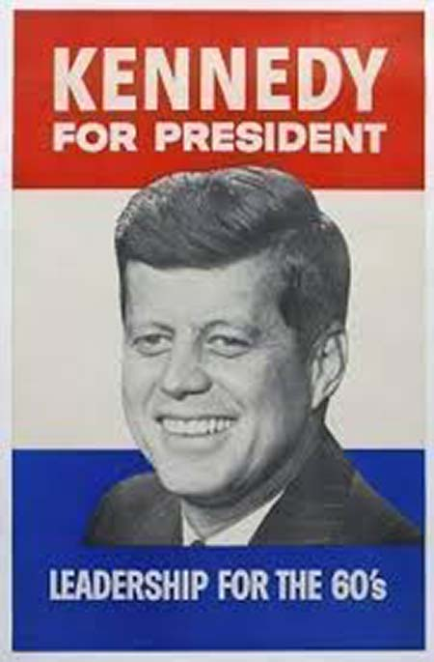

Posizioni ormai incompatibili con quelle dei socialisti, che proprio in quella campagna elettorale sosterranno per bocca di due giovani, il segretario della FGS Giorgio Gangi e il candidato Bettino Craxi, la positività di una vittoria elettorale di Kennedy (si votava nello stesso periodo nelle elezioni USA), con non poco scandalo di parte delle correnti socialiste più ortodosse. A risolvere il tutto furono i risultati elettorali che diedero alla maggioranza centrista di Palazzo Marino solo 39 seggi su 80, rendendo quasi obbligata un’apertura a sinistra.

L’ipotesi del centro sinistra avrà subito un fuoco di sbarramento dei settori conservatori. Contro la svolta milanese si coalizzarono i liberali di Malagodi, gli industriali con Falk, la destra DC oltre ovviamente ai missini e a parte della curia; Scalfari (candidato eletto nella lista socialradicale) sull’*Espresso* così descrisse la situazione dopo l’elezione del nuovo vertice di Confindustria con Cicogna: “*Tutto fa ritenere che nei prossimi mesi il nuovo presidente, valendosi anche dei profondi legami che l’uniscono alla curia arcivescovile di Milano, spiegherà il massimo sforzo per impedire alla Democrazia cristiana d’andare al di là d’un piccolo riformismo politico privo di conseguenze sostanziali sulla struttura sociale ed economica del paese. … I suoi alleati preferiti, anziché Malagodi, saranno Scelba, Pella, Andreotti e la destra Dorotea; il suo compito sarà quello di arrestare la pericolosa scivolata a sinistra che ha già terrorizzato le grandi famiglie di Milano, di Genova e di Firenze.*”

Ma la dura opposizione delle destre e dei conservatori uniti sarà inutile. Dopo mesi di trattative il PSI entrerà in giunta e sindaco sarà eletto Gino Cassinis.

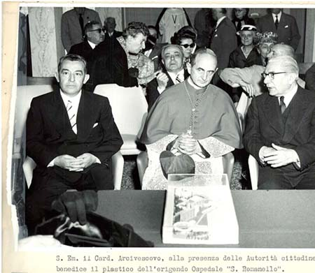

Milanese, nato nel 1885; ha trascorso la prima parte della sua vita a Roma ed è tornato a Milano in forma stabile solo nel 1932, chiamato alla cattedra di topografia del politecnico. Nel 1945 aveva aderito allo PSIUP E poi al PSDI, per le cui liste nel 1952 era stato eletto consigliere comunale di Milano e quindi assessore per le aziende municipalizzate. Scienziato di fama internazionale, fu Presidente dell’Accademia dei Lincei dal [1961](https://it.wikipedia.org/wiki/1961) al [1964](https://it.wikipedia.org/wiki/1964), anno della sua morte, Presidente della [Commissione Geodetica Italiana](https://it.wikipedia.org/wiki/Commissione_Geodetica_Italiana), vicepresidente dell’Associazione Geodetica Internazionale, Presidente della Società Internazionale di Fotogrammetria oltre che rettore del Politecnico.

Non che godesse di grande stima politica; Nenni nei suoi diari scriverà: “*Per la giunta è tutto fatto. Sindaco sarà il professor Cassinis. Ha settantasei anni; è un uomo debole; non è stato mai dei più combattivi, ma era il solo possibile candidato se si voleva escludere Ferrari*”; la sua elezione certificava la fine del centrismo, per questo parte della DC non lo votò.

Il mite Ferrari, che lo aveva superato nelle preferenze, perfetto esempio di understatement (morì alla Baggina e su Wikipedia nell’elenco dei sindaci milanesi è l’unico ancor oggi senza foto), ebbe forse l’unico scatto della sua vita e dichiarò: “*Io antifascista che sono stato in campo di concentramento, cedo il posto a chi è stato nominato rettore durante la repubblica di Salò*“.

Parafrasando il *Barbarossa a palazzo Marino*, titolo del *Corriere* nel 1914 quando fu eletto Caldara, l’*Espresso* titolerà dopo l’elezione di Cassinis “*Arriva il cosacco*”. Per ridurre la conflittualità interna la DC scelse di non fare entrare in giunta i socialisti in provincia, dove il centro sinistra organico aveva 30 eletti su 45. Moro scrisse una lettera a Montini, il principale sconfitto dell’apertura a sinistra, in cui si diceva addolorato di avergli recato “*sotto la pressione di una situazione obbligata e difficile […] disagio e amarezza*”, ottenendo una fredda risposta: “*La sua lettera non tempera il mio dispiacere circa la condotta della Democrazia cristiana di Milano, né tranquillizza la mia responsabilità su l’indirizzo dei cattolici nella vita pubblica*”.



Tesi che ribadì all’assemblea plenaria della Cei, dove Montini disse, infatti, che accettava il centro-sinistra “*per tolleranza, e fors’anche con deplorazione; non spontaneo favore.*” Mentre al povero Marcora che chiedeva udienza rispose negativamente visto che “*nessuna delle precedenti conversazioni ha avuto risultato positivo, che non si è tenuto in alcun conto il suo parere*” sulla opportunità della formula e “*si continua a seguire una linea che egli non può condividere*”. Poichè Marcora insistette Montini gli accordò l’incontro, ma “*col cuore triste perché temo […] di non poterla seguire per la strada in cui Ella e i suoi collaboratori si sono messi*”.

L’importanza storica del primo centro sinistra milanese (dopo Milano, altre grandi città italiane furono governate da giunte di centro-sinistra, come Genova il 6 febbraio 1961 e Firenze il 17), fu immediatamente rilevata da politici e commentatori: in pratica si confermava il salveminiano “*Quel che oggi pensa Milano, domani lo penserà l’Italia*”, la svolta socialista e democristiana era compiuta, il centrosinistra come formula avrebbe condizionato i decenni successivi. Quanto alla giunta Cassinis, sarà ricordata per aver saputo governare lo sviluppo impetuoso della città.

1960 quindi anno della svolta, anche se v’è poca memoria: la città ha dedicato a Cassinis un parco a Rogoredo, quello tristemente famoso per la droga. Forse meritava qualcosa di meglio.